P O V Í D Á L E K

Cvičení mluvidel, s obrázky / procvičování jazyka podle obrázků – motivace příběhem / viz.níže

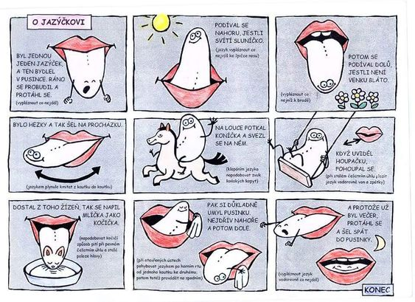

Vánoční příběh – předčítání a vyprávění o něm

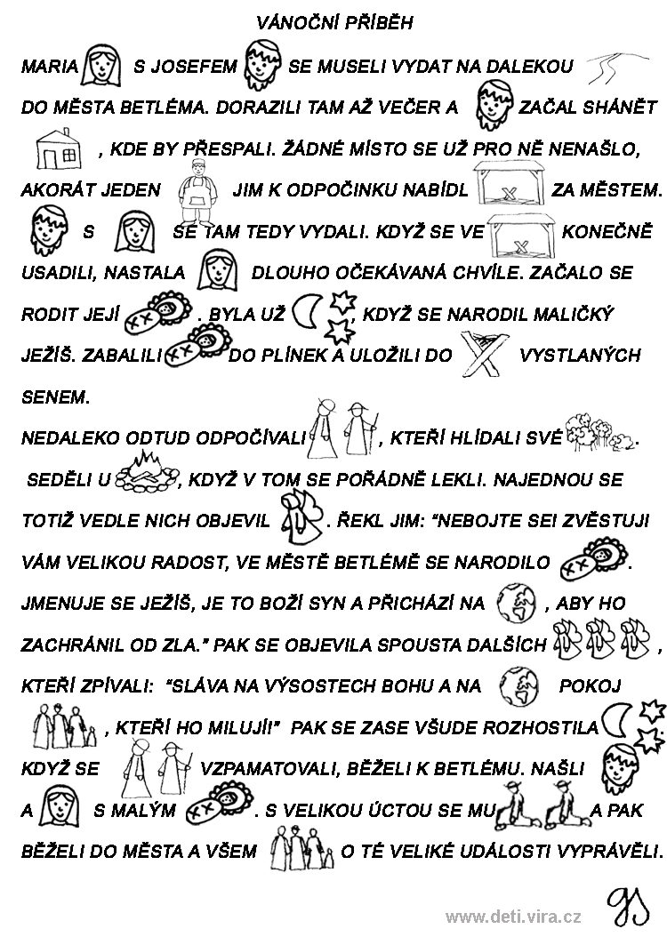

Spočítej a napiš – čeho je nejvíce, nejméně

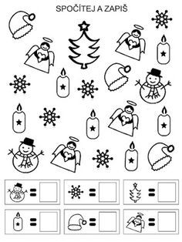

Vánoční pexeso – nakopírujte si list, nastříhejte a můžete si s rodiči zahrát

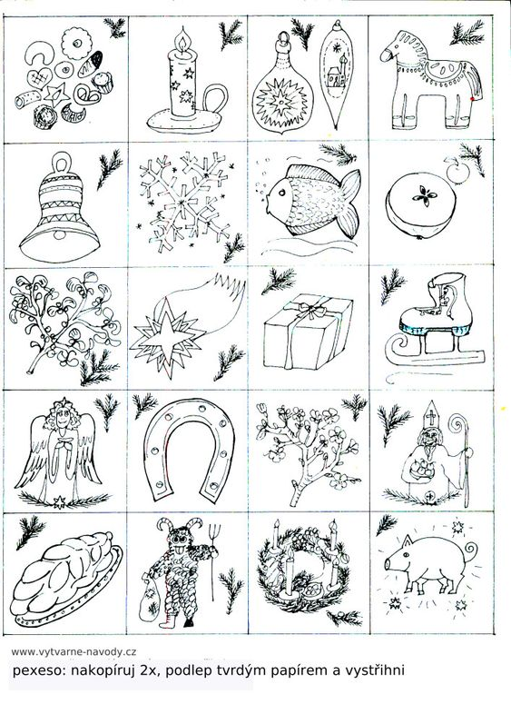
Vánoční kapřík – grafomotorický list / kreslíme rybičce šupiny…..

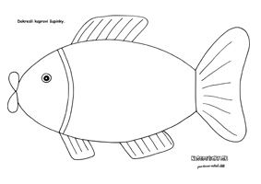

Krásné Vánoce všem a budu se na všechny těšit opět po Novém roce…….PETRA BÍLKOVÁ

